Gestion des messages commerciaux

Date de rédaction | 19/02/2015
Rédacteur | David Briand
Date de dernière mise à jour | /

Résumé du document
Ce document à pour objectif de décrire le processus de mise à disposition des messages commerciaux affichés dans les relevés de compte.

Droits et accès
Ce module est accessible uniquement aux utilisateurs présent dans le groupe «Marketing».

Accès au module de gestion des messages commerciaux
Pour accéder au module de gestion des messages commerciaux, il vous faut être authentifié sur l'application.
Depuis l'accueil de l'application, allez sur l'onglet de couleur bordeaux, nommé «Editique » et cliquez ensuite sur le bouton « Gestion des messages commerciaux ».


Liste des messages commerciaux
En cliquant sur le bouton précédemment cité, vous arriverez sur la liste de tous les messages gérés par l'application.
Vous retrouverez les messages inactifs sur fond jaune et les messages actifs sur fond vert.
Pour chaque message, vous verrez le message en question, la date de début d'affichage et la date de fin. Vous pouvez également voir les détails du message et le modifier.
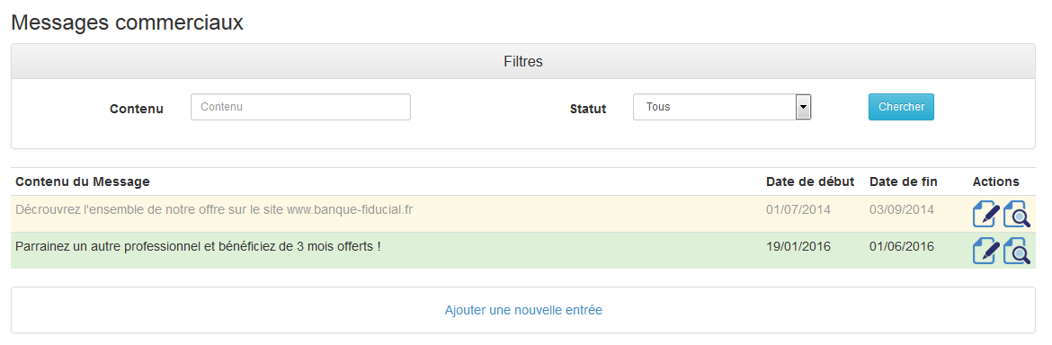
Sur cette page, vous avez également la possibilité de filtrer les messages en fonction du contenu ou du statut (actif / programmé / passé). Pour cela, saisissez les informations nécessaires dans le formulaire de filtres et cliquez sur « Chercher ».
Vous avez également la possibilité d'ajouter un nouveau message en cliquant sur le lien « Ajouter une nouvelle entrée », tout en bas.

Ajout d'un message
Sur la page d'ajout d'un nouveau message commercial, vous devez obligatoirement saisir le message sur 110 caractères maximum, la date de début d'affichage et la date de fin d'affichage. Cliquez ensuite sur « Enregistrer » pour ajouter votre message. Cliquez sur « Annuler » pour revenir à la liste des messages et annuler votre saisie.
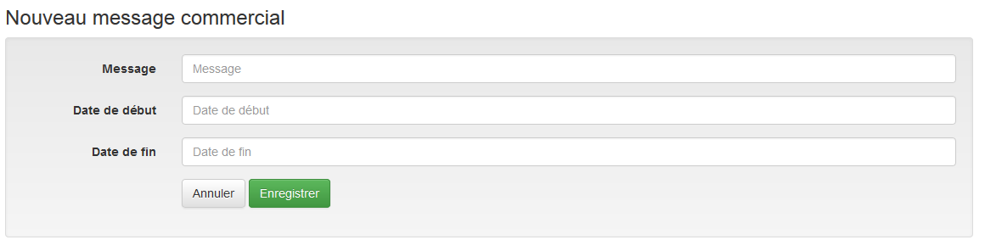

Communication des messages
Les messages saisis dans le module de gestion des messages commerciaux seront affichés sur les relevés de compte des clients, si les dates correspondent au moment de la génération.
Selon le nombre d'opérations présentes sur le relevé de compte, un maximum de deux ou dix messages peuvent être affichés.
Les messages seront ordonnés par date de fin de validité (le plus proche en premier, le plus éloigné en dernier). S'il y a plus de messages que de place disponible sur la maquette, seuls les deux/dix premiers seront affichés.

